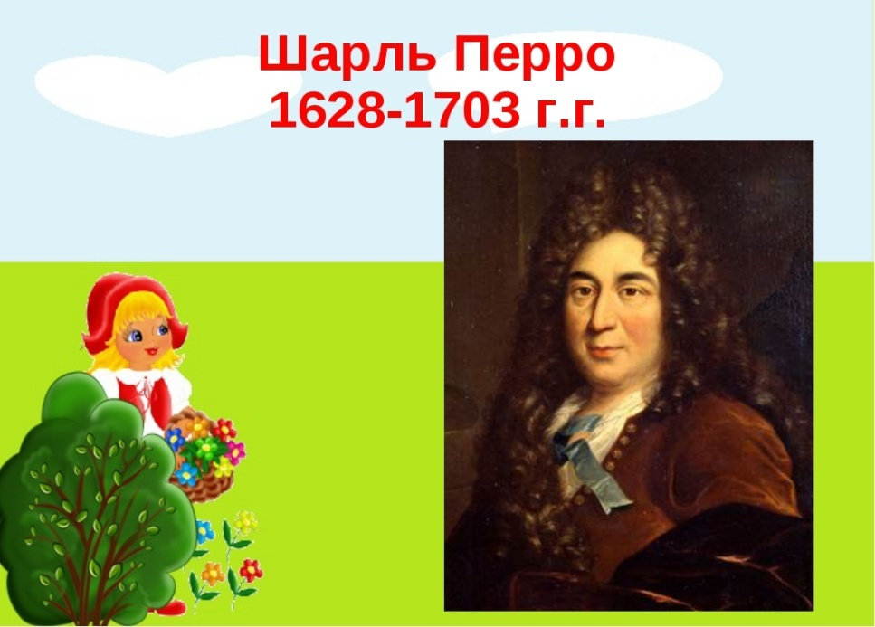

В январе 2018 года исполняется 390 лет со дня рождения французского писателя Шарля Перро.
12 января к этой дате в Теречной средней школе провели литературный час «По следам сказок Шарля Перро» с учащимися младших классов. Обучающиеся 2-4 классов познакомились с творчеством выдающегося сказочника, сказки которого не одно столетие радуют детей всего мира. Благодаря таланту Ш.Перро, весь мир познакомился с Красной Шапочкой, Спящей красавицей, Котом в сапогах, Золушкой и другими персонажами его произведений, в которых живут своей сказочной жизнью и добрые феи, и злые ведьмы, и прекрасные принцессы, и простые добродушные девушки и юноши.
Безусловно, благодарные и любознательные читатели познакомились с велико-лепными и поучительными сказками Шарля Перро, которые учат ценить красоту жизни, хорошим манерам и любить труд, а также с интересными фактами из биографии сказочника Для ребят стало открытием, что Шарль Перро был одним из первых литераторов, писавших о бедных людях. Он наделял их такими досто-инствами, как честность, ум, благородство, скромность, незлопамятность, а в те времена хорошо отзываться о простом народе было большой смелостью, ведь считалось, что лишь богатые и знатные наделены добродетелями. На меропри-ятиях ребята совершили литературное «путешествие» по французским сказкам, отвечали на вопросы викторины, отгадывали загадки, играли в игру «Сказочная путаница».
Радует факт, что учащиеся школы неплохо знают содержание многих сказок. И в этом, несомненно, большая заслуга учителей Нурмагомедовой А.А. (3 класс), Магиматовой Ш.М. (2 б класс), Умаровой П.М. (4 а класс).
Особенно хорошо зарекомендовали себя следующие учащиеся: Саидова П., Муртазалиев А., Разаков А. из 2 б класса, Магомедов Х., Халитов С., Хасулбегова А., Исмаилова А. и Ахмедова М. из 3 класса, Идрисова С., Курамагомедов М. и Палаганов А. из 4 а класса.

Материал подготовила Абдулазизов Т.А.,
заместитель директора в начальных классах.

